ΑΣΤΡΟΝΟΜΙΚΕΣ ΘΕΩΡΙΕΣ ΤΩΝ ΑΡΧΑΙΩΝ ΕΛΛΗΝΩΝ

Οι σοφοί της αρχαίας Ελλάδας, σε αντίθεση με τους μάγους της Χαλδαίας και τους ιερείς της Αιγύπτου, δεν επεδίωκαν να προβλέψουν τη μοίρα των ανθρώπων μέσω της παρατήρησης των άστρων. Αντίθετα, στόχευαν στην κατανόηση των νόμων που ρυθμίζουν τις κινήσεις τους.

Με τον Αναξίμανδρο, η Γη έπαψε να θεωρείται ως ένας επίπεδος δίσκος, ενώ ο Πυθαγόρας και οι μαθητές του πίστευαν ότι η Γη είναι ακίνητη και το σύμπαν περιστρέφεται κυκλικά γύρω της. Ο Φιλόλαος πρότεινε ότι η Γη περιστρέφεται γύρω από μια πύρινη σφαίρα. Ο ΄Εκφαντος, ο Ικέτας από τις Συρακούσες, ο Πλάτωνας, ο Αριστοτέλης και ο Εύδοξος από την Κνίδο ανέπτυξαν θεωρίες βασισμένες σε ομόκεντρες σφαίρες. Ο Ηρακλείδης ο Ποντικός αμφισβήτησε αυτές τις γεωκεντρικές απόψεις. Όλοι αυτοί οι στοχαστές προετοίμασαν το έδαφος για τον Αρίσταρχο τον Σάμιο, τον «Κοπέρνικο της αρχαιότητας», ώστε να διατυπώσει την ηλιοκεντρική θεωρία του.

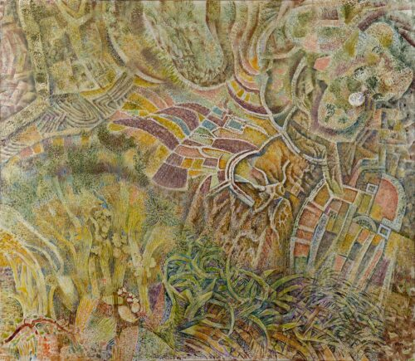 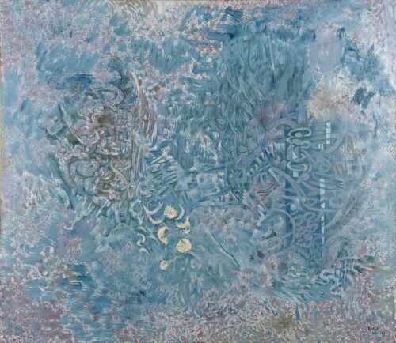

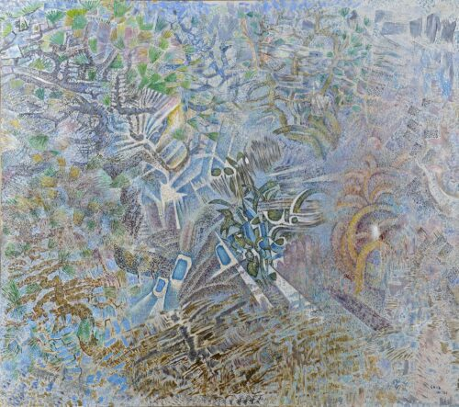 Εικόνα που περιέχει ζωγραφική, τέχνη, μοντέρνα τέχνη, οπτικές τέχνες

Το περιεχόμενο που δημιουργείται από τεχνολογία AI ενδέχεται να είναι εσφαλμένο.  
**Εικόνα 1. Χατζηκυριάκος-Γκίκας. Γη. Νερό. Αέρας. Φωτιά. 1965-66.  
Εθνική Πινακοθήκη. Αθήνα.**

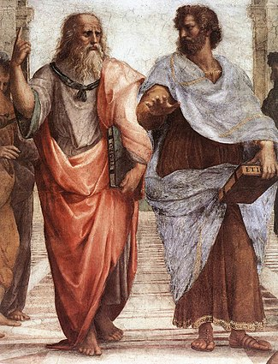  
**Εικόνα 2. Ραφαήλ Σάντι. Η Σχολή των Αθηνών.1509-1511. Βατικανό.  
(Λεπτομέρεια: Πλάτων & Αριστοτέλης)**

ΟΙ ΑΠΟΨΕΙΣ ΤΟΥ ΠΛΑΤΩΝΑ ΓΙΑ ΤΟ ΦΩΣ

Ο Πλάτωνας θεωρούσε το φως ως κάτι θεϊκό και άυλο, που προέρχεται από τον Ήλιο και επιτρέπει την όραση, συνδέοντάς το με τη μορφή της γνώσης και της αλήθειας, όπως φανερώνει «ο μύθος του σπηλαίου» του Πλάτωνα. Στην «Πολιτεία» του, το φως αντιπροσωπεύει τη διάνοια και τη διαύγεια του νου.

ΟΙ ΑΠΟΨΕΙΣ ΤΟΥ ΑΡΙΣΤΟΤΕΛΗ ΓΙΑ ΤΟ ΦΩΣ

Αντίθετα, ο Αριστοτέλης, συνδύαζε το φως με τη φωτιά. Στην «Φυσική» του, το φως συνδέεται με τα τέσσερα στοιχεία (γη, νερό, αέρας, φωτιά), με τη φωτιά να θεωρείται το πιο «ευγενές» στοιχείο που παράγει φως, όταν καίγεται. Το φως, για τον Αριστοτέλη, είναι φυσική ενέργεια που σχετίζεται με την κίνηση των στοιχείων και την οπτική αντίληψη, χωρίς ανεξάρτητη ύπαρξη.

ΒΙΒΛΙΟΓΡΑΦΙΑ

* Μώκος, Ε. (2023). Η αστρονομία στην αρχαία Ελλάδα πριν τον Αρίσταρχο. *Δ΄ Πανελλήνιο Συνέδριο με Διεθνή Συμμετοχή*. Ανακτήθηκε από:

<http://journal.primedu.uoa.gr/greek/aristarchos/mokos.pdf>

* Τραϊανού, Α. (2022). *Το φως στην αριστοτελική φυσική.* Διδακτορική Διατριβή. Θεσσαλονίκη: ΑΠΘ. Ανακτήθηκε από:

<https://ikee.lib.auth.gr/record/342370/files/GRI-2022-36955.pdf>

* Μπαρμπούνη, Δ.( 2017). Αριστοτελική φιλοσοφία της αισθητικής και τέχνης: Η ποιητική του Αριστοτέλη. *5ο Διεπιστημονικό Συνέδριο Φιλοσοφία και Κοσμολογία: Αφιέρωμα στα 2400 χρόνια από την γέννηση του Αριστοτέλη*: Τόμος Πρακτικών. Απρίλιος 2017, 1-8.Προσβάσιμο στο:  
  <https://deeaef.gr/wp-content/uploads/2017/04/Mastora-full-text1.pdf>
* Ιστοσελίδα Εθνικής Πινακοθήκης. Ανακτήθηκε από: <https://www.nationalgallery.gr/artist/chatzikyriakos-gkikas-nikos/>